SỞ GIÁO DỤC  VÀ ĐÀO TẠO | CÔNG TY TNHH GIẢI PHÁP  PHẦN MỀM NHẬT CƯỜNG

Phần mềm: | SỔ LIÊN LẠC ĐIỆN TỬ
Nội dung: | HƯỚNG DẪN SỬ DỤNG PHẦN MỀM  DÀNH CHO BAN GIÁM HIỆU
-HDSD Tập Số 3-

Hà Nội, Ngày 27 tháng 08 năm 2018

DANH MỤC
I. GIỚI THIỆU CHUNG 3
1.1. Mục đích 3
1.2. Đối tượng sử dụng 3
1.3. Mô tả 3
1.4. Các bước thực hiện 3
II. HƯỚNG DẪN THỰC HIỆN 4
2.1. Quản lý hồ sơ học sinh dành cho nhà trường 4
2.2. Quản lý tài khoản học sinh 6
2.3. Khai báo thời khóa biểu 6
2.4. Gửi thông báo đến phụ huynh trên esams 10
2.4.1. Tạo thông báo gửi đến học sinh cấp lớp 10
2.4.2. Gửi thông báo cho phụ huynh cấp độ trường 12
2.4.3. Quản lý thông báo của nhà trường 14
2.5. Gửi thông báo đến phụ huynh trên website 17
2.5.1. Tạo thông báo gửi đến học sinh cấp lớp 17
2.5.2. Gửi thông báo cho phụ huynh cấp độ trường 21
2.6. Nhập góp ý của phụ huynh 25
2.7. Quản lý góp ý của phụ huynh 26
2.8. Các vấn đề cần lưu ý 29

I. GIỚI THIỆU CHUNG

Mục đích
Tài liệu này được lập với mục đích mô tả chi tiết các chức năng mà nhà trường cần thực hiện để sử dụng và quản lý chức năng sổ liên lạc điện tử của hệ thống eSams.

Đối tượng sử dụng
- Ban giám hiệu

Mô tả
Chức năng sổ liên lạc điện tử của esams cho phép phụ huynh học sinh có thể theo dõi quá trình học tập của con em mình cũng như nhận thông báo của nhà trường thông qua trang web http://solienlacdientu.hanoi.gov.vn hoặc thông qua ứng dụng được cài trên điện thoại thông minh. Giúp cho nhà trường cung cấp cho phụ huynh học sinh thông tin đầy đủ nhất.

Các bước thực hiện
- Bước 1: Hoàn thành các nghiệp vụ đầu năm học (xếp lớp, phân công giáo viên chủ nhiệm, Phân công giáo viên bộ môn) chuẩn hóa thông tin học sinh (bổ sung số điện thoại liên hệ..)
- Bước 2: Lấy thông tin tài khoản và mật khẩu của học sinh trên phần mềm Esams và cung cấp cho phụ huynh học sinh truy cập phần mềm (GVCN có quyền quản lý tài khoản của lớp phụ trách, BGH quản lý toàn trường) (Hướng dẫn mục 2.2)
- Bước 3: Tổ chức giới thiệu phần mềm cho GV toàn trường, phổ biến chức năng nhiệm vụ trong quá trình triển khai.
- Bước 4: Tổ chức đào tạo, hướng dẫn phụ huynh học sinh sử dụng phần mềm
- Bước 5: Cung cấp tài liệu hướng dẫn sử dụng phần mềm cho phụ huynh học sinh

II. HƯỚNG DẪN THỰC HIỆN

Quản lý hồ sơ học sinh dành cho nhà trường
Mô tả: Ban giám hiệu vào hồ sơ học sinh để đăng ký hoặc hủy đăng ký sử dụng sổ liên lạc điện tử cho học sinh cũng như nhập số điện thoại sẽ nhận tin nhắn khi nhà trường gửi thông báo.
Chọn đường dẫn:Giáo dục và đào tạo/ học sinh/ quản lý hồ sơ học sinh dành cho nhà trường.
Người dùng có thể tìm kiếm học sinh của trường theo tên học sinh, mã học sinh hoặc số CMND bằng cách nhập vào ô ‘từ khóa’ và chọn tiêu thức tìm kiếm ở ô ‘tìm theo’, chọn khối lớp (không bắt buộc) chọn lớp (không bắt buộc) Nhấn màn hình sẽ hiển thị toàn bộ thông tin của tất cả học sinh thỏa điều kiện lọc mà người dùng đã chọn:
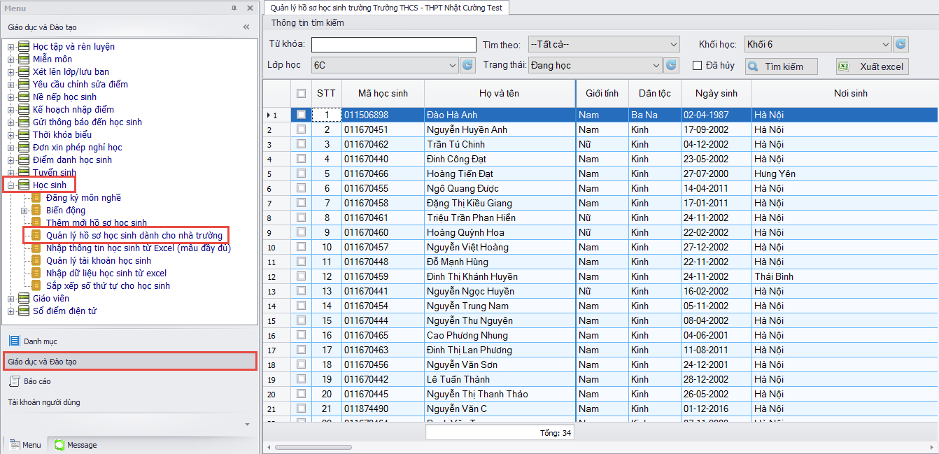
Nếu muốn đăng ký hoặc hủy đăng ký sử dụng sổ liên lạc điện tử cho học sinh hoặc cập nhật số điện thoại nhận tin nhắn thì người dùng nhấp đúp chuột vào hồ sơ học sinh và chuyển qua tag thông tin liên lạc. Màn hình thông tin chi tiết hiển thị như sau:
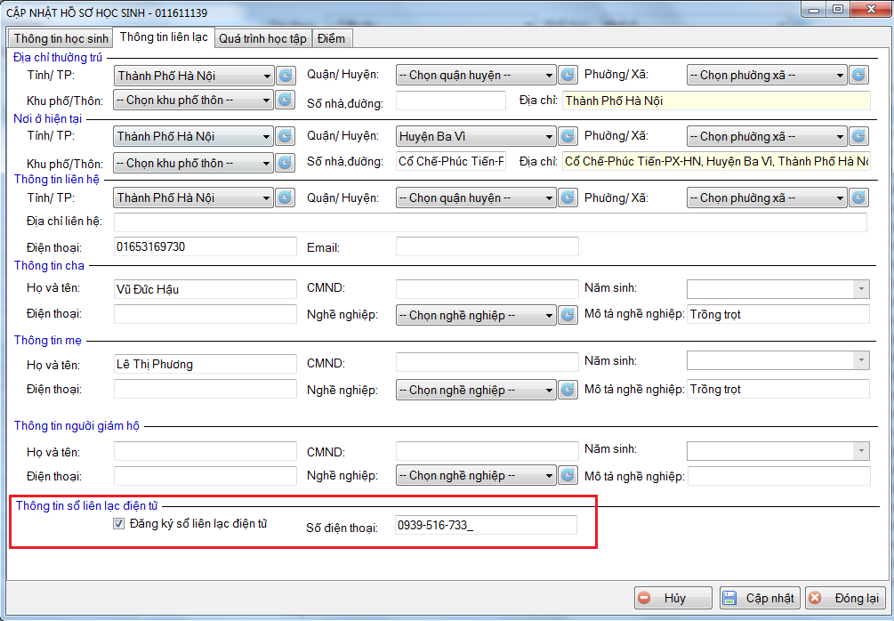
Người dùng có thể đăng ký sử dụng sổ liên lạc điện tử cho học sinh bằng cách check chọn đăng ký sổ liên lạc điện tử và nhập số điện thoại nhận tin nhắn, sau đó nhấn nút 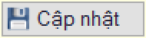 để lưu dữ liệu vừa cập nhật vào hệ thống. (Chức năng nhận tin nhắn sẽ được thực hiện trong phiên bản tiếp theo nên nhà trường có thể thực hiện hoặc không thực hiện bước đăng ký này).
Người dùng có thể hủy đăng ký sử dụng sổ liên lạc điện tử cho học sinh bằng cách bỏ check chọn đăng ký sổ liên lạc điện tử, sau đó nhấn nút để lưu dữ liệu vừa cập nhật vào hệ thống.
Chú ý: Nhà trường bổ sung đầy đủ các thông tin về số điện thoại hoặc Email cha mẹ nhằm phục vụ chức năng tự lấy lại mật khẩu của học sinh, phụ huynh sẽ không cần liên hệ nhà trường để xin cấp lại mật khẩu để đăng nhập sổ liên lạc nữa.

Quản lý tài khoản học sinh
Mô tả: BGH sử dụng chức năng quản lý tài khoản học sinh để xem thông tin tài khoản và cung cấp tài khoản này cho phụ huynh học sinh.
Chọn đường dẫn: Giáo dục/ học sinh/ quản lý tài khoản học sinh. Màn hình sau sẽ xuất hiện:
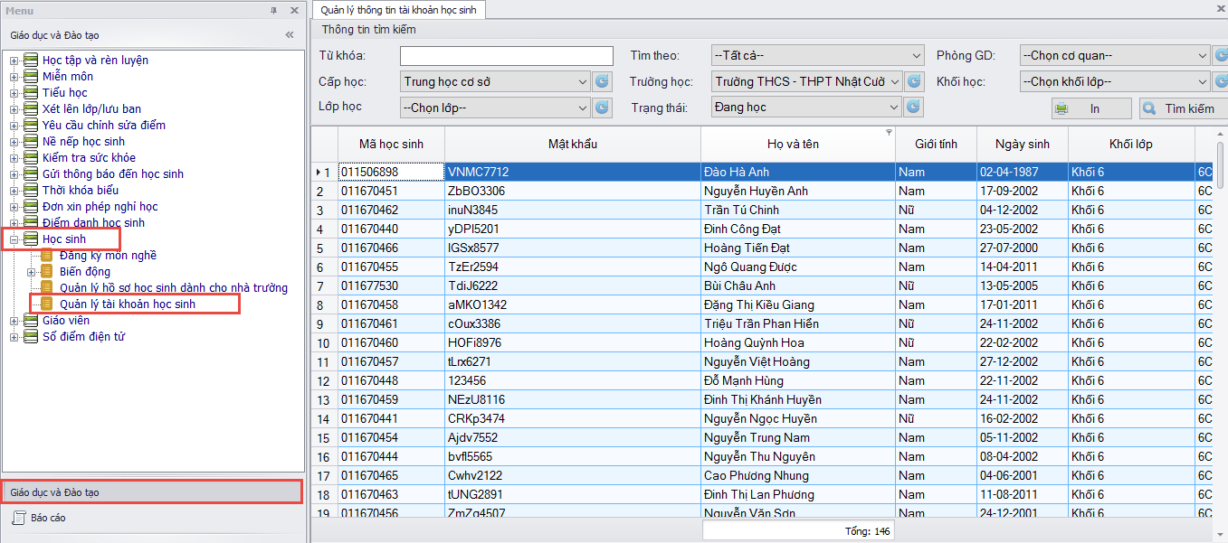
Người dùng chọn cấp học chọn trường học chọn khối lớp chọn lớp học nhấn nút . Danh sách tài khoản của những học sinh ở lớp đã chọn sẽ thể hiện trên lưới dữ liệu.
Người dùng nhấn nút “in” để in danh sách tài khoản.
Chú ý: Đây là chức năng giúp nhà trường lấy lại mật khẩu học sinh nếu phụ huynh học sinh quên và muốn xin lại.

Khai báo thời khóa biểu
Mô tả: Chức năng này cho phép ban giám hiệu khai báo thời khóa biểu cho từng lớp.
Chọn đường dẫn: Giáo dục và đào tạo/ thời khóa biểu/ quản lý thời khóa biểu.
Người dùng nhấn nút phần mềm sẽ hiện tất cả danh sách thời khóa biểu
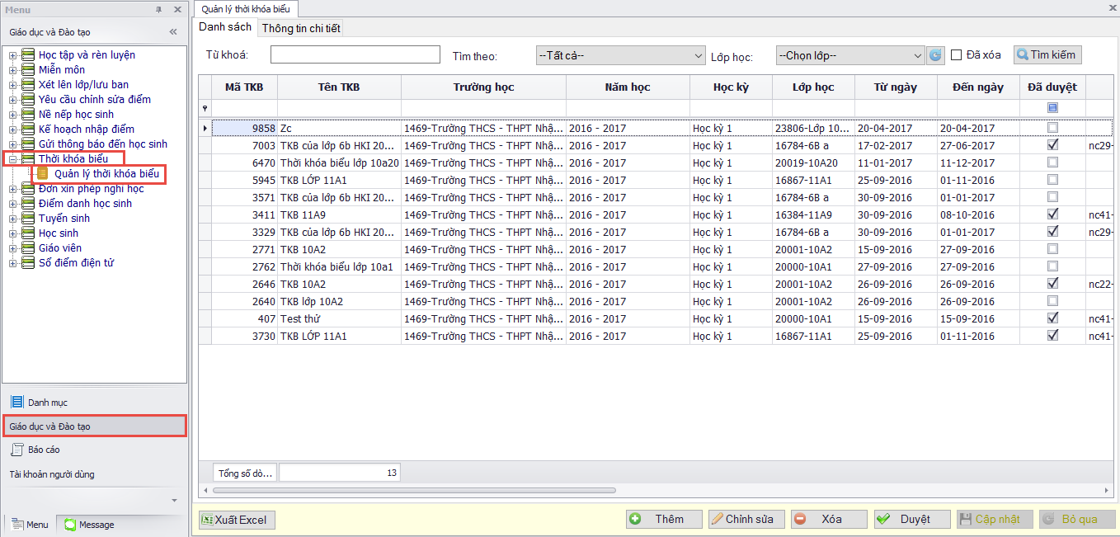
Nếu muốn thêm mới một thời khóa biểu, người dùng nhấn nút . Màn hình sau xuất hiện:
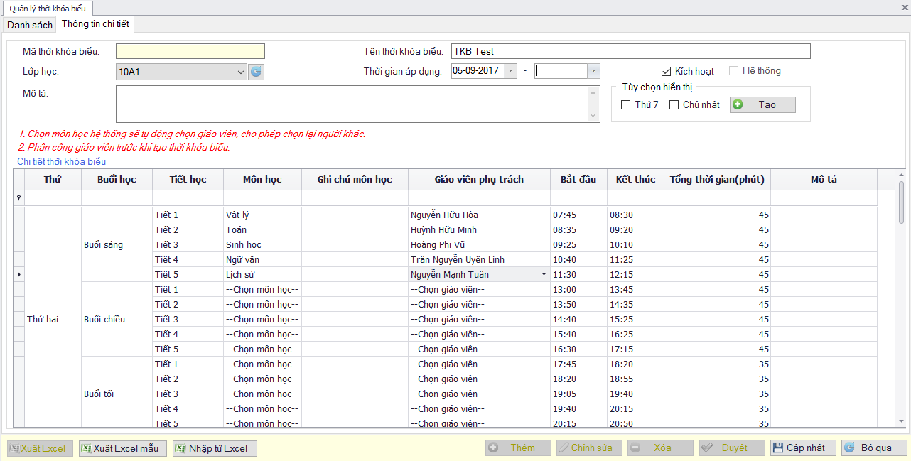
Người dùng chọn lớp nhập ‘tên thời khóa biểu’ nhập ‘thời gian áp dụng’ Nếu thời khóa biểu có học thứ 7 hoặc cn thì người dùng tích chọn ‘Thứ 7’ hoặc ‘Chủ nhật’ nhấn ‘Tạo’.
Người dùng có thể nhập thời khóa biểu trực tiếp trên phần mềm hoặc import vào bằng excel.

Nhập trực tiếp
Nếu muốn nhập trực tiếp thì màn hình lưới dữ liệu phía dưới đã thể hiện sẵn thông tin các thứ, buổi, tiết học và thời gian. Người dùng chỉ phải chọn môn học tương ứng với từng tiết cho đến khi khai báo xong thời khóa biểu. Cột giáo viên phụ trách sẽ tự động thể hiện dựa vào phân công giáo viên bộ môn của lớp. (đối với các môn học như chào cờ, sinh hoạt, ngoại khóa, … Người dùng phải chọn tên môn là ‘không phải môn học’ và nhập tên chính xác vào cột ‘ghi chú’. Người dùng cũng có thể chọn giáo viên phụ trách cho tiết này nếu muốn.
Import bằng excel
Nếu muốn import vào bằng excel thì người dùng nhấn nút ‘xuất excel mẫu’ để lấy mẫu excel. File excel mẫu sẽ có dạng như sau:
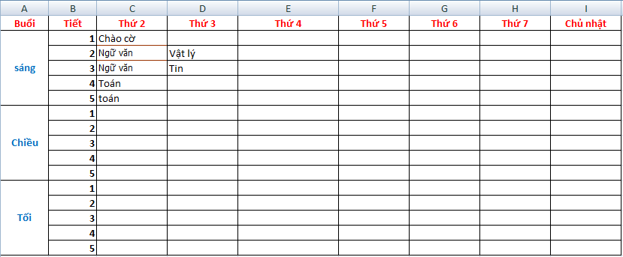
Người dùng nhập đúng tên môn học như tên môn học ở sheet môn học vào các ô tương ứng rồi lưu. (đối với các môn không có bên sheet môn học như chào cờ, sinh hoạt, ngoại khóa, … Người dùng phải copy các môn đó vào ô chứ không nhập tên trực tiếp)
Người dùng nhấn nút ‘Nhập từ excel’ để đưa dữ liệu từ file excel vừa nhập lên phần mềm (đối với các môn không có bên sheet môn học, người dùng chọn giáo viên giảng dạy nếu có)
Người dùng nhấn để lưu thời khóa biểu vừa khai báo vào hệ thống.
Khi thời khóa biểu được lưu vào hệ thống thì người dùng phải duyệt thời khóa biểu này để nó được thực sự áp dụng
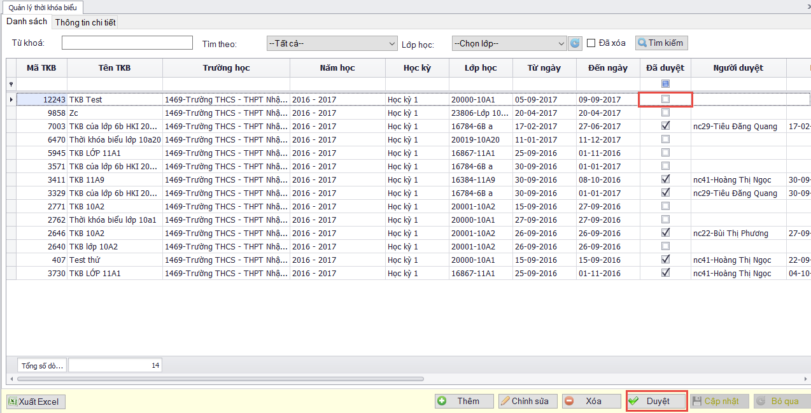
Người dùng chọn thời khóa biểu muốn duyệt rồi nhấn nút
Lưu ý: Những thời khóa biểu đã ‘Duyệt’ thì không được phép sửa, xóa.
Người dùng có thể sao chép thời khóa biểu bằng cách nhấp chuột phải vào thời khóa biểu muốn sao chép, chọn
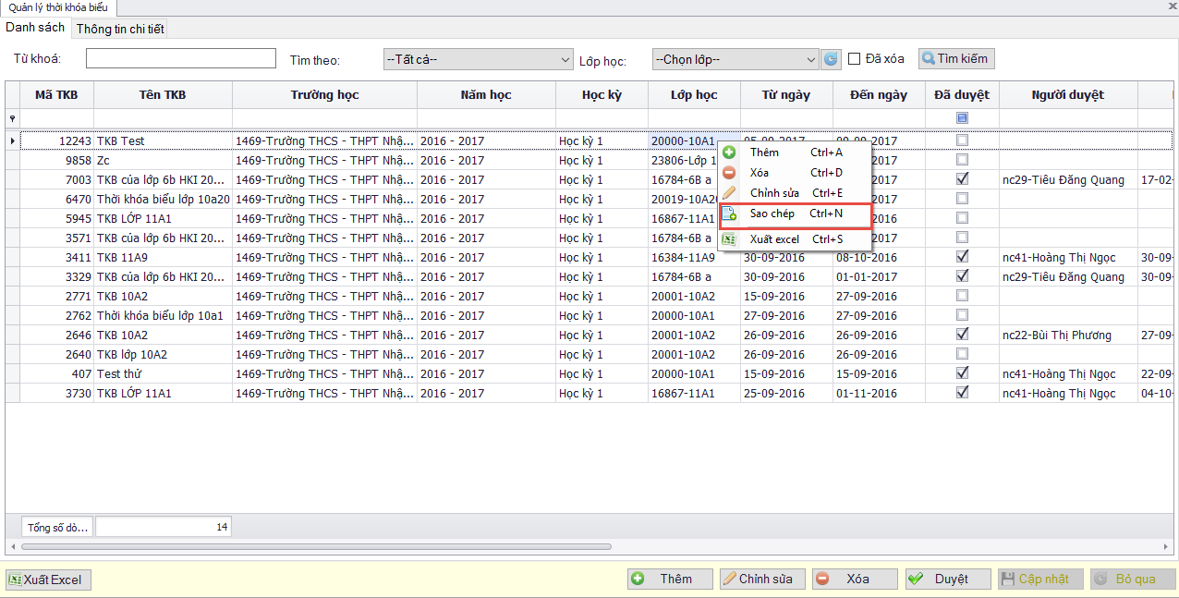

Gửi thông báo đến phụ huynh trên esams

Tạo thông báo gửi đến học sinh cấp lớp
Mô tả: Chức năng này cho phép BGH tạo thông báo đến từng học sinh. BGH sẽ thực hiện ở hai bước, bước 1 là bước tạo thông báo, bước 2 là bước xác nhận. Hướng dẫn cụ thể như sau.
Chọn đường dẫn:Giáo dục và đào tạo/ gửi thông báo đến học sinh/ tạo thông báo gửi đến học sinh cấp lớp. Màn hình sau xuất hiện:
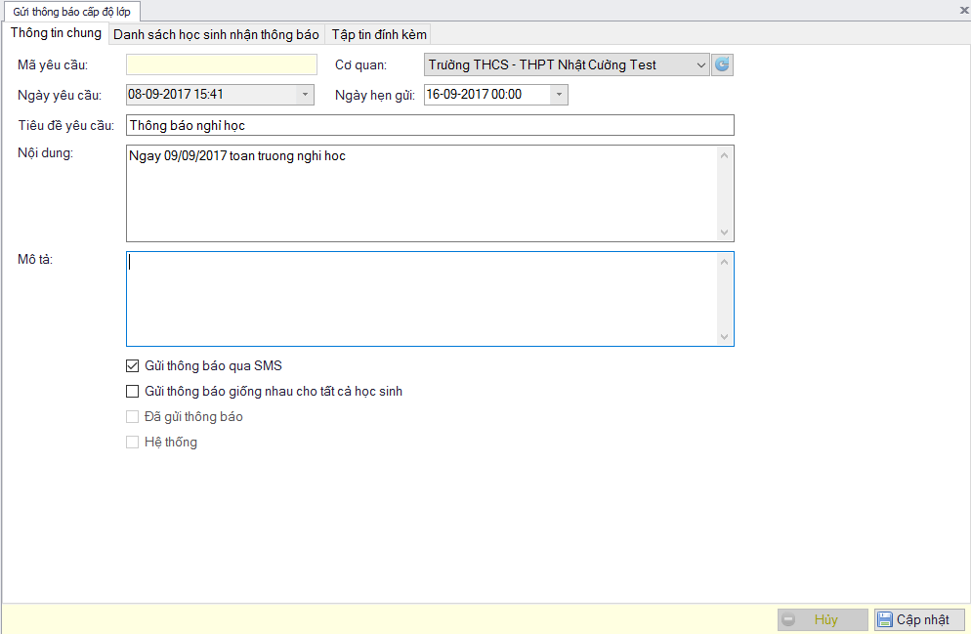
Người dùng chọn thời gian gửi Nhập tiêu đề thông báo Nhập nội dung thông báo
Chuyển qua ‘tag danh sách học sinh nhận tin nhắn’ để chọn những học sinh sẽ nhận tin nhắn này.
Người dùng chuột phải vào màn hình chọn “Thêm”.
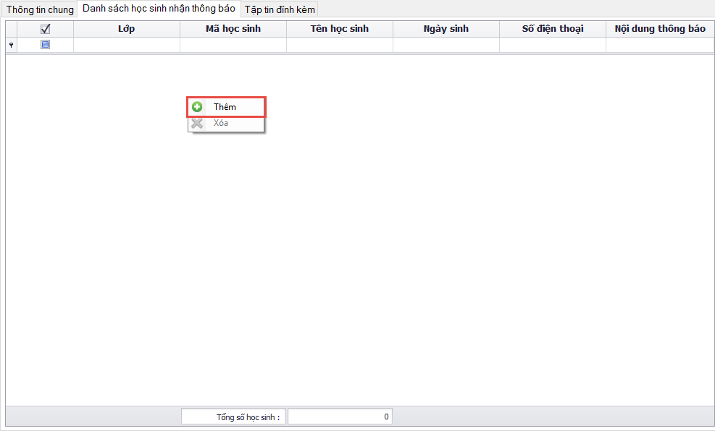
Màn hình sau sẽ xuất hiện:
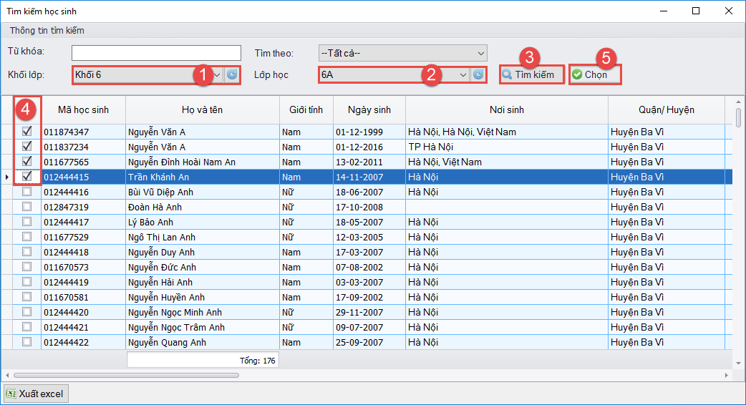
Người dùng chọn khối chọn lớp tìm kiếm. Người dùng tích chọn nhưng học sinh muốn gửi tin nhắn sau đó ấn “chọn”.
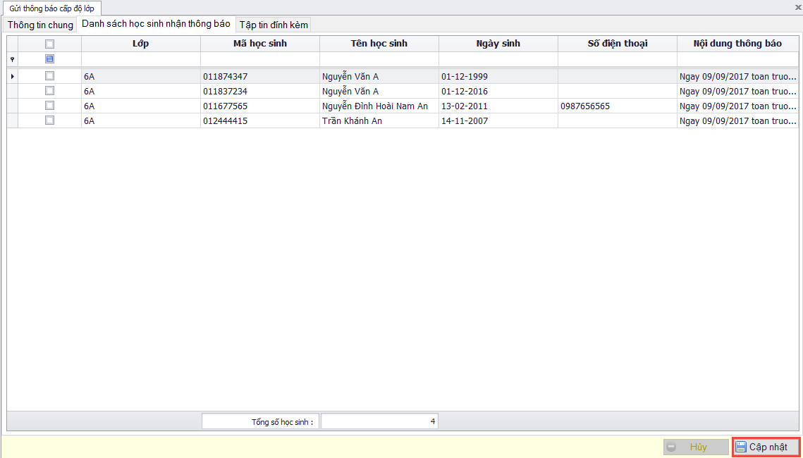
Người dùng nhấn nút để lưu thông báo

Gửi thông báo cho phụ huynh cấp độ trường
Mô tả: Chức năng cho phép ban giám hiệu tạo thông báo cho các lớp trong trường hoặc cho gửi cho toàn khối.
Chọn đường dẫn: Giáo dục và đào tạo/ gửi thông báo đến học sinh/ tạo thông báo cho phụ huynh cấp độ trường. Màn hình sau xuất hiện:
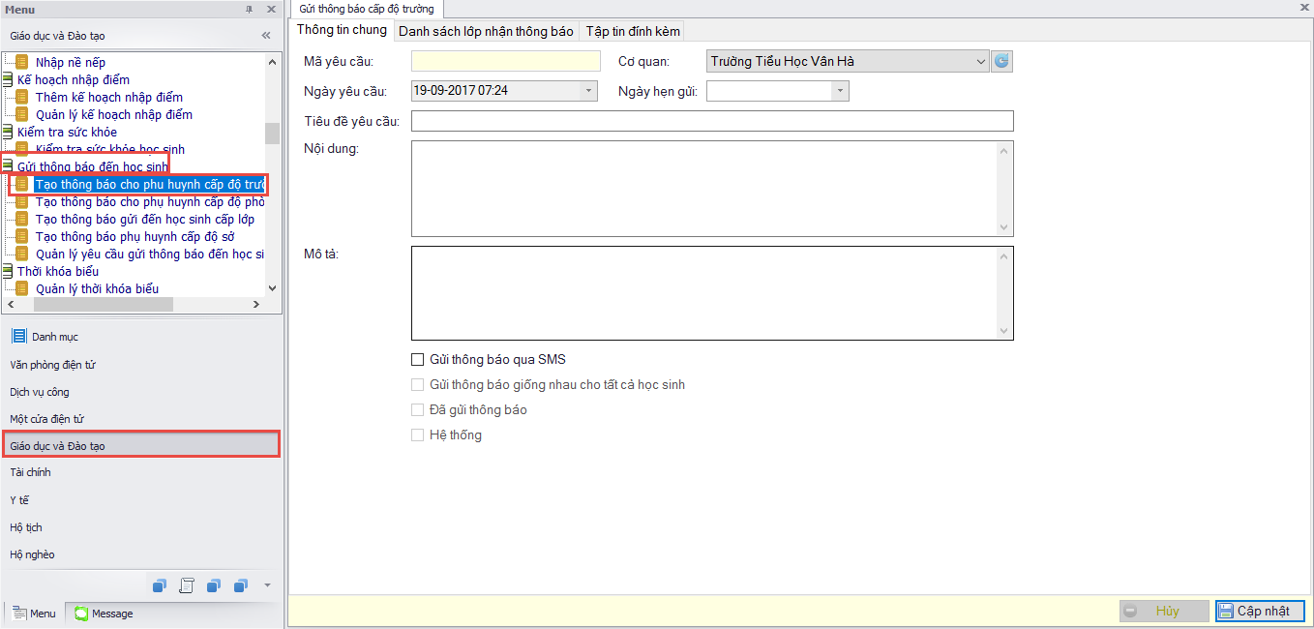
Ban giám hiệu chọn ngày hẹn gửi Nhập tiêu đề yêu cầu Nhập nội dung thông báo.
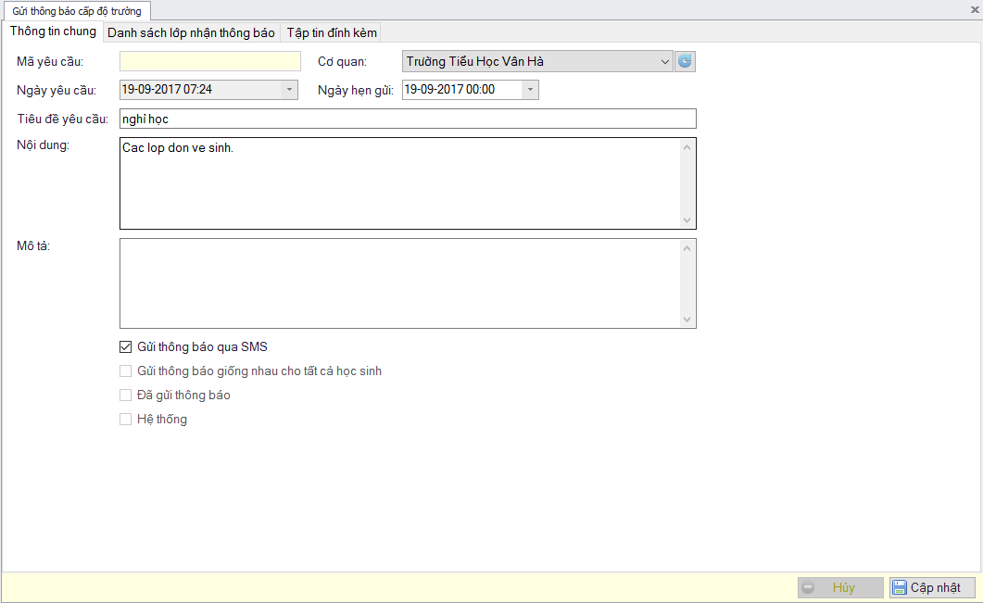
Chuyển qua ‘tag danh sách lớp nhận thông báo’ để chọn những lớp sẽ nhận tin nhắn này.
Ban giám hiệu chuột phải vào màn hình chọn “Thêm”.
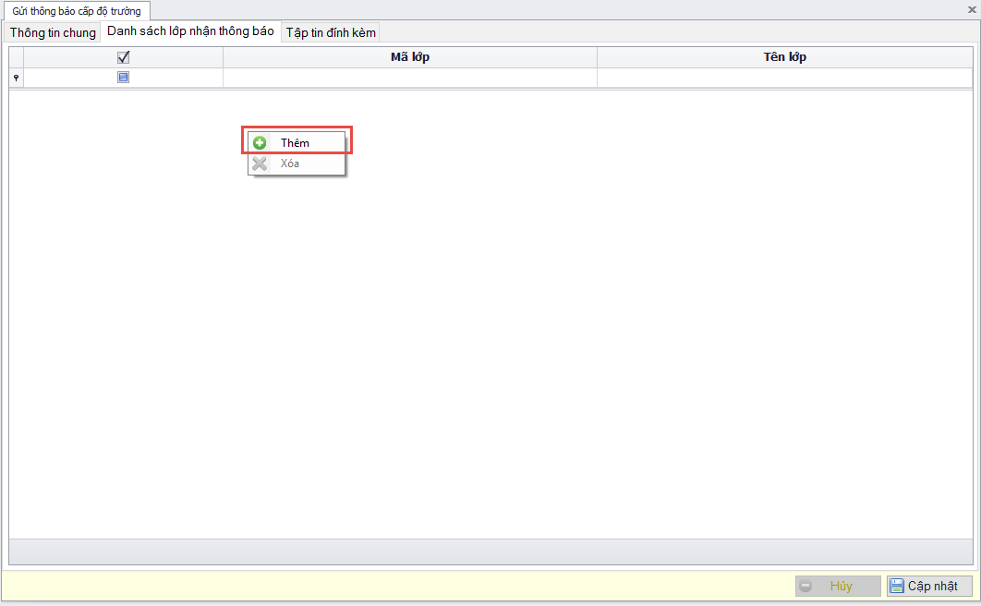
Màn hình sau sẽ xuất hiện:
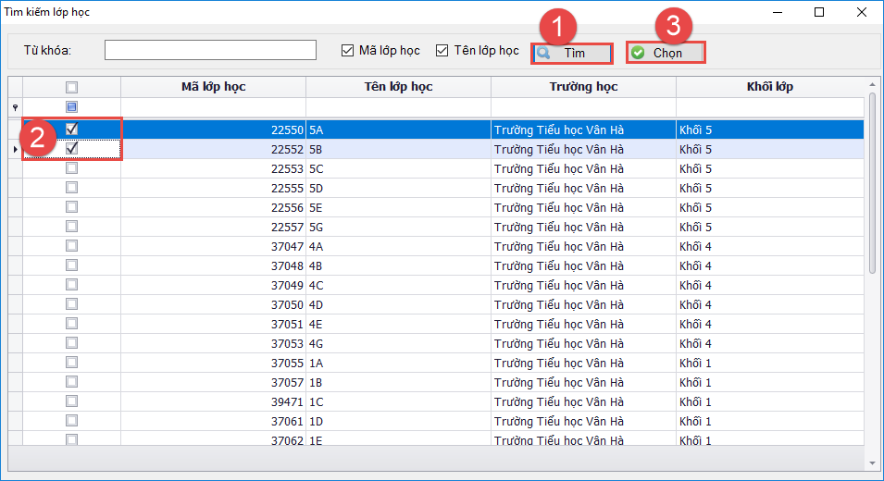
Ban giám hiệu nhấn để hiển thị danh sách các lớp của trường. Ban giám hiệu tích chọn các lớp muốn gửi thông báo nhấn .
Người dùng nhấn nút để gửi thông báo.

Quản lý thông báo của nhà trường
Mô tả: Chức năng này cho phép ban giám hiệu xem các thông báo của nhà trường đã tạo, gửi các thông báo này đến điện thoại của phụ huynh hoặc gửi thông báo trên trang web solienlacdientu.hanoi.com.vn và ứng dụng sổ liên lạc điện tử trên điện thoại di động.
Chọn đường dẫn:Giáo dục và đào tạo/ gửi thông báo đến học sinh/ quản lý yêu cầu gửi thông báo đến học sinh. Màn hình sau xuất hiện:
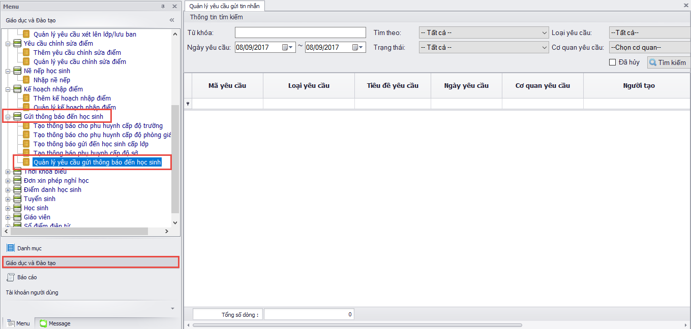
Người dùng điều chỉnh ngày yêu cầu về khoảng thời gian muốn tìm kiếm nhấn nút Tất cả các yêu cầu trong khoảng thời gian này sẽ thể hiện lên màn hình:
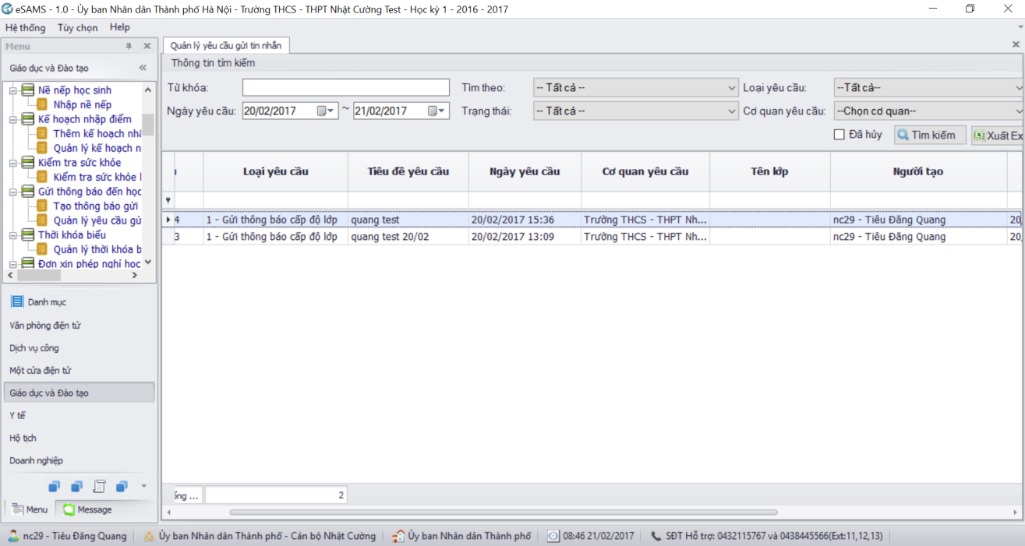
Người dùng nhấp đúp chuột vào thông báo muốn gửi. Màn hình sau xuất hiện:
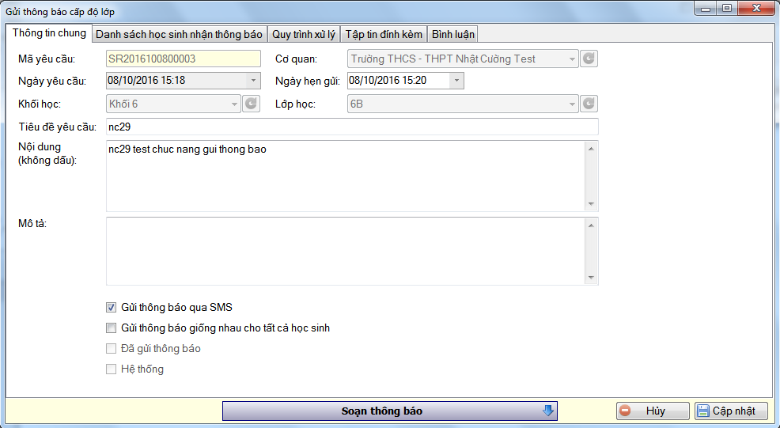
Người dùng có thể chuyển qua tag ‘danh sách học sinh nhận thông báo’ hoặc tag ‘danh sách lớp nhận thông báo’ để chọn thêm học sinh hoặc lớp được nhận tin nhắn này. Sau đó nhấn nút ‘Soạn thông báo’ Chọn ‘Gửi thông báo’ để gửi thông báo này đến điện thoại của phụ huynh học sinh cũng như đến ứng dụng Sổ liên lạc điện tử chạy trên điện thoại và website: http://solienlacdientu.hanoi.gov.vn
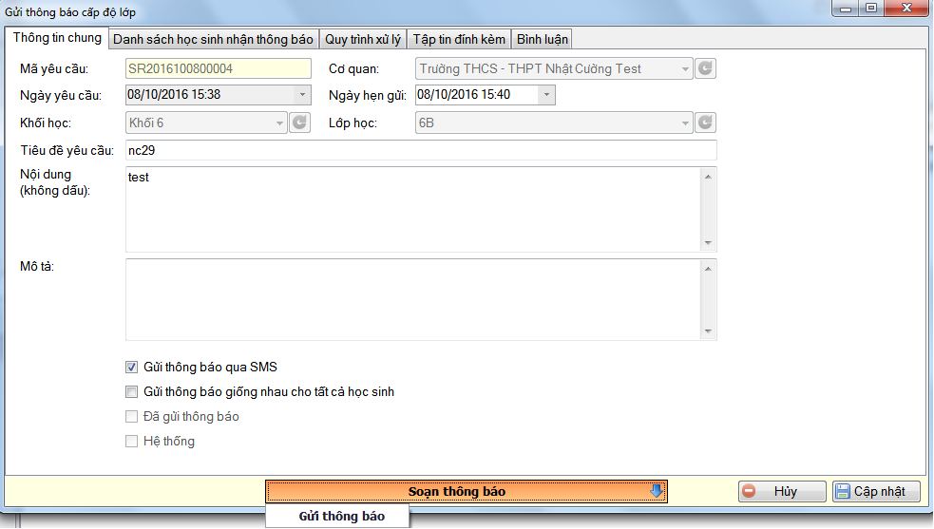

Gửi thông báo đến phụ huynh trên website

Tạo thông báo gửi đến học sinh cấp lớp
Mô tả: Chức năng này cho phép ban giám hiệu tạo thông báo đến một hoặc nhiều học sinh trong lớp. Giáo viên BGH sẽ thực hiện ở hai bước, bước 1 là bước tạo thông báo, bước 2 là bước xác nhận. Hướng dẫn cụ thể như sau.

Hướng dẫn tạo thông báo
Truy cập vào website: https://giaoducdientu.hnegov.vn
Chọn đường dẫn: Sổ liên lạc điện tử/ DS thông báo đến học sinh
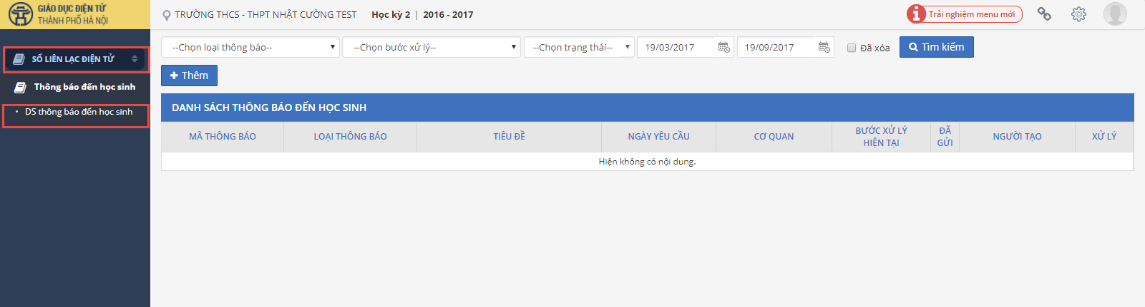
Người dùng chọn vào nút để thêm nội dung cần thông báo cho học sinh ở lớp giao diện hiển thị như sau:
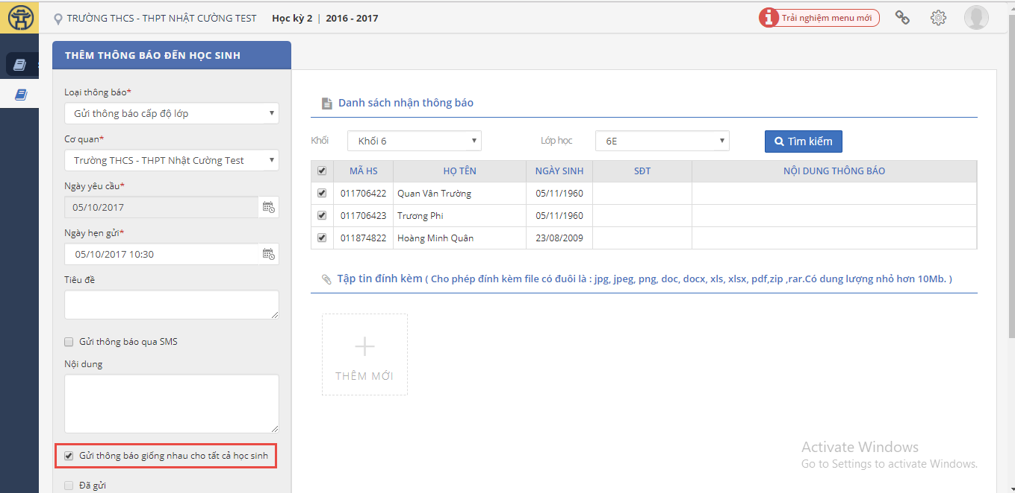
Người dùng chọn loại thông báo là cấp độ lớp và chọn thời gian gửi Nhập tiêu đề thông báo Nhập vào ô Nội dung báo (Nếu gửi một nội dung cho cả lớp)
Nếu gửi nội dung này đến toàn bộ học sinh được chọn thì nhà trường tích vào ô Gửi thông báo giống nhau cho tất cả học sinh.
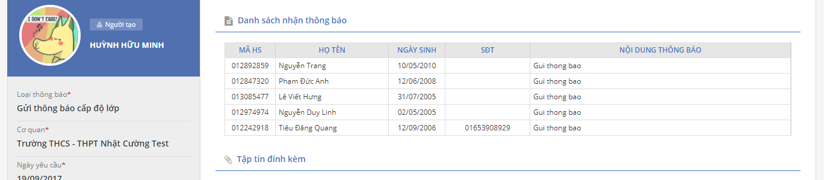
Trường hợp cô giáo chỉ gửi tới một học sinh thì chọn đúng học sinh cần gửi và nhập nội dung ở cột Nội dung thông báo
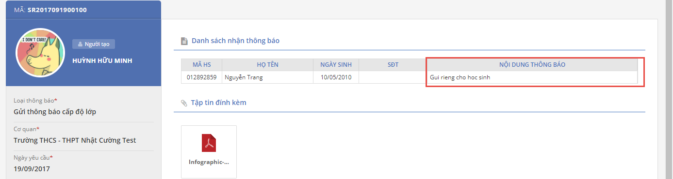
Sau khi nhập nội dung gửi thông báo xong nhà trường nhấn vào nút để lưu nội dung thông báo. Lúc này người dùng đã hoàn thành bước khởi tạo.
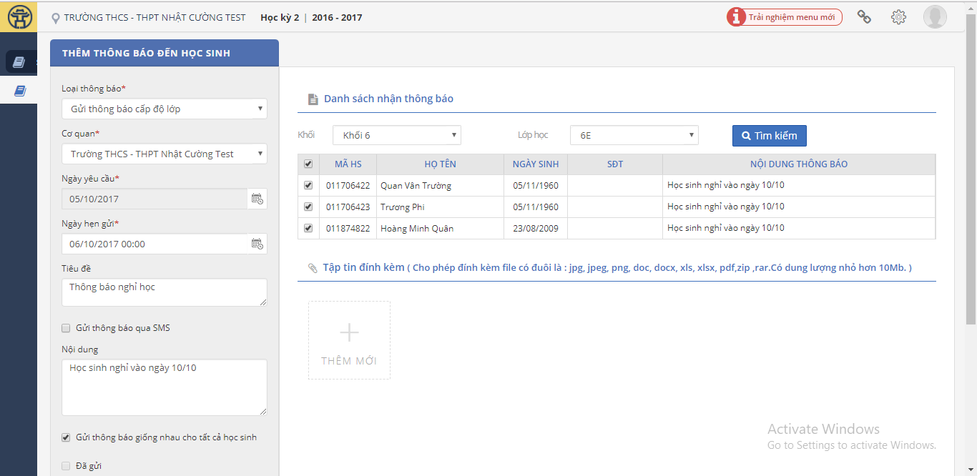

Hướng dẫn chỉnh sửa thông báo trước khi gửi
Sau khi lưu thông báo giao diện sẽ hiển thị như hình dưới
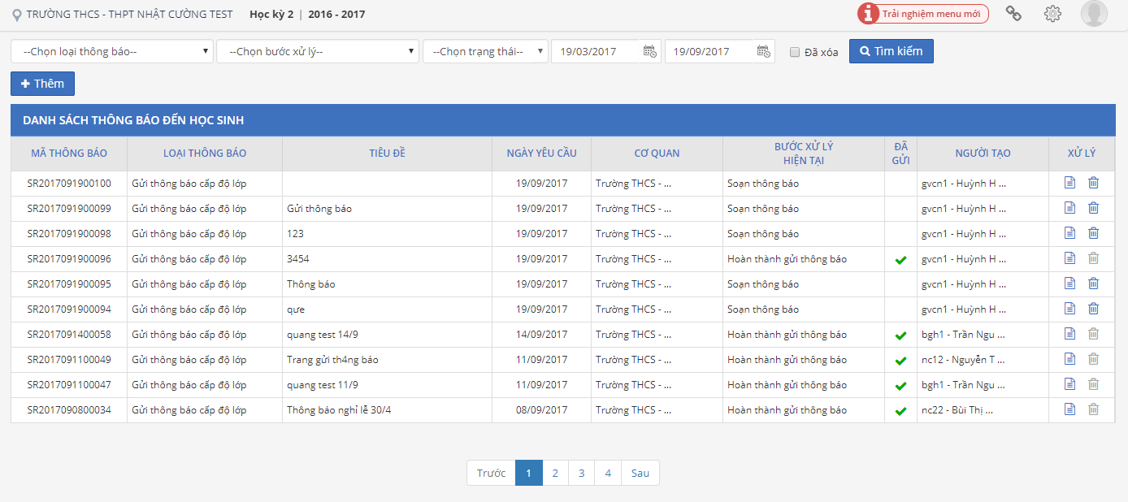
Các thông báo có dấu tích là thông báo đã được gửi đến học sinh và không được chỉnh sửa, những thông báo chưa có tích là thông báo chưa được gửi và có thể chỉnh sửa lại được nội dung.
Người dùng chọn vào cột Xử lý như hình dưới chọn xem chi tiết:
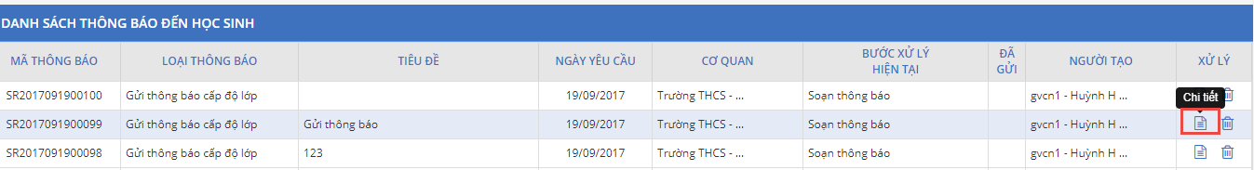
Giao diện hiển thị như sau, người dùng thao tác như hình dưới để chỉnh sửa được
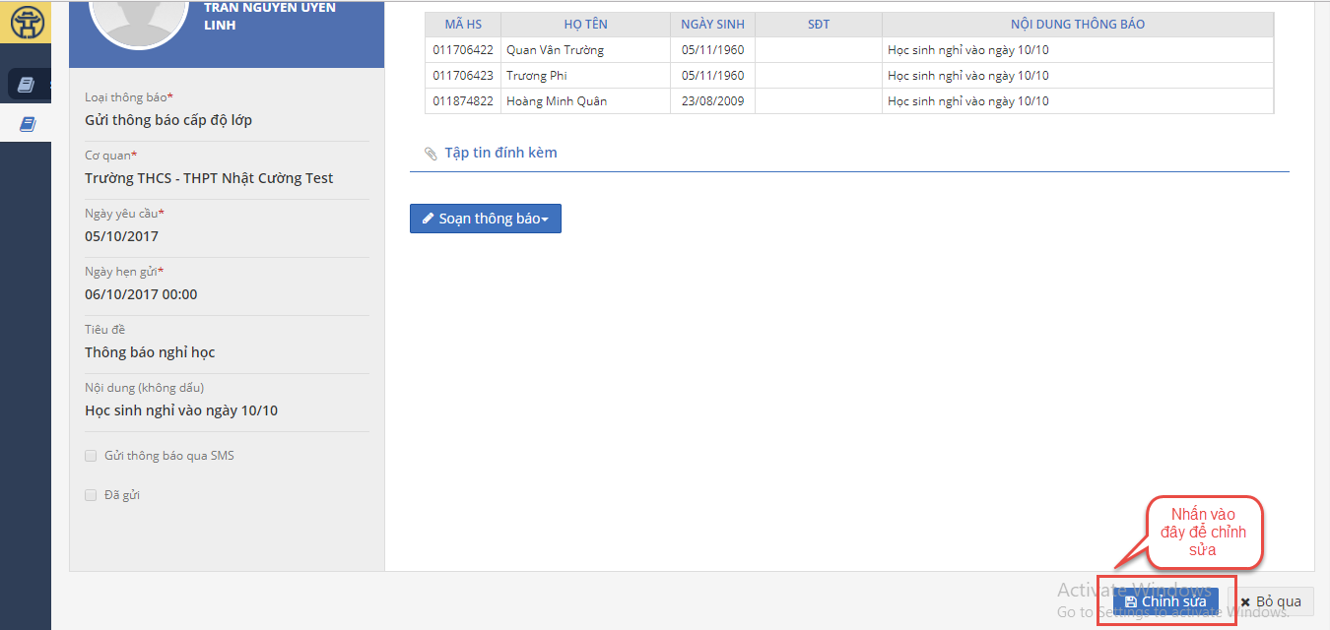

Hướng dẫn xác nhận gửi thông báo
Để gửi thông báo cho học sinh người dùng thực hiện thao tác như sau, người dùng chọn vào cột Xử lý như hình dưới chọn xem chi tiết
Sau đó chọn vào nút 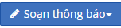 để chọn gửi thông báo (hình dưới)
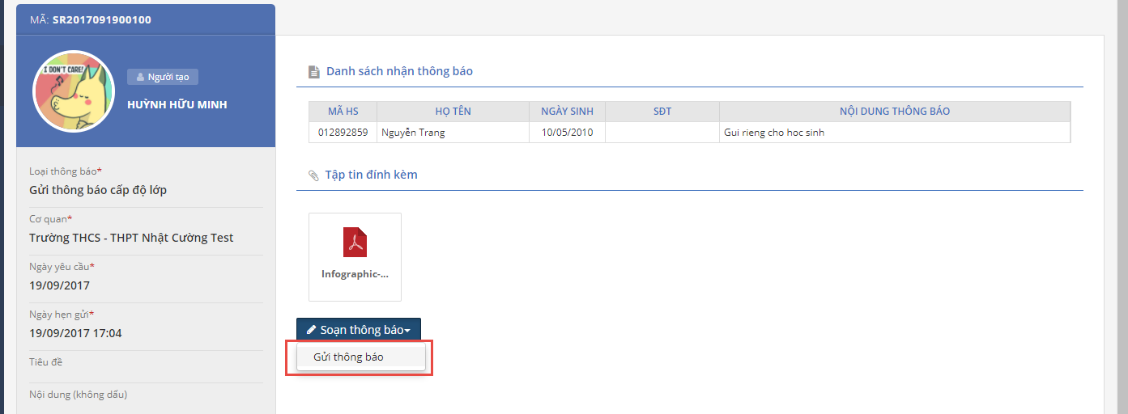
Như thế người dùng đã thực hiện gửi thông báo thành công cho học sinh.

Gửi thông báo cho phụ huynh cấp độ trường
Mô tả: Chức năng này cho phép ban giám hiệu xem các thông báo của nhà trường đã tạo, gửi các thông báo này đến điện thoại của phụ huynh hoặc gửi thông báo trên trang web solienlacdientu.hanoi.com.vn và ứng dụng sổ liên lạc điện tử trên điện thoại di động.

Hướng dẫn tạo thông báo
Truy cập vào website https://giaoducdientu.hnegov.vn
Chọn đường dẫn:Sổ liên lạc điện tử/ DS thông báo đến học sinh
Người dùng chọn vào nút để thêm nội dung cần thông báo cho học sinh ở lớp giao diện hiển thị như sau:
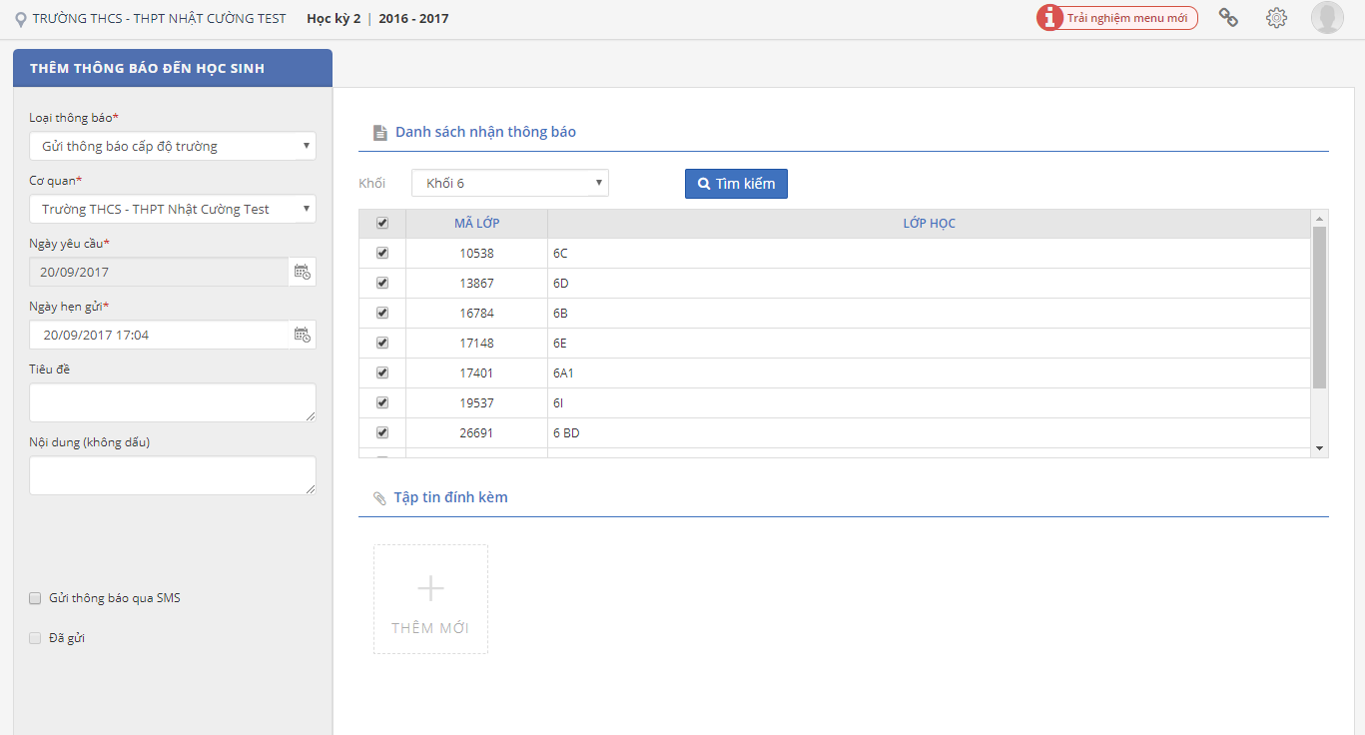
Người dùng chọn loại thông báo cấp độ trường và chọn thời gian gửi Nhập tiêu đề thông báo Nhập vào ô Nội dung báo chọn khối cần thông báo, có thể gửi toàn khối hoặc chọn lớp để gửi.
Sau khi hoàn thành các thao tác nhà trường nhấn vào nút để lưu nội dung thông báo. Lúc này người dùng đã hoàn thành bước khởi tạo.

Hướng dẫn chỉnh sửa thông báo trước khi gửi
Sau khi lưu thông báo mà bgh có nhu cầu cần chỉnh sửa lại thì thao tác sẽ như sau. Giao diện sau khi lưu thông báo sẽ như hình dưới. Nhà trường chọn loại thông báo và thời gian tạo thông báo để tìm ra các thông báo đã soạn.
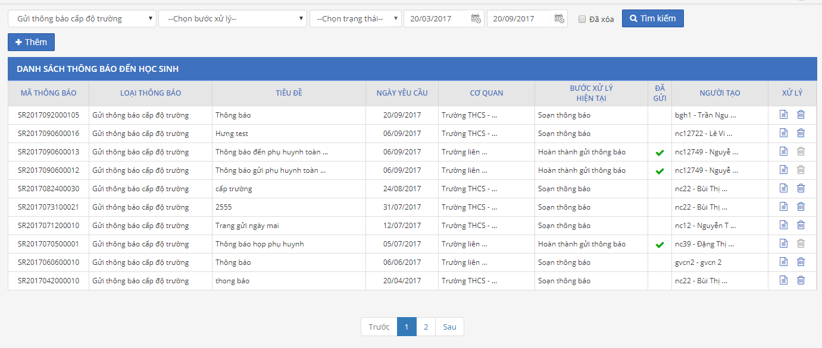
Các thông báo có dấu tích là thông báo đã được gửi đến học sinh và không được chỉnh sửa, những thông báo chưa có tích là thông báo chưa được gửi và có thể chỉnh sửa lại được nội dung.
Người dùng chọn vào cột Xử lý như hình dưới chọn xem chi tiết
Giao diện hiển thị như sau, người dùng thao tác như hình dưới để chỉnh sửa được

Hướng dẫn xác nhận gửi thông báo
Để gửi thông báo cho học sinh người dùng thực hiện thao tác như sau, người dùng chọn vào cột Xử lý như hình dưới chọn xem chi tiết
Sau đó chọn vào nút để chọn gửi thông báo (hình dưới)
Như thế người dùng đã thực hiện gửi thông báo thành công cho học sinh.

Nhập góp ý của phụ huynh
Mô tả: Chức năng này cho giáo viên có thể hỗ trợ phụ huynh nhập góp ý khi phụ huynh không có điều kiện góp ý trực tiếp.
Chọn đường dẫn: Giáo dục và đào tạo/ Góp ý của phụ huynh/ nhập góp ý của phụ huynh. Màn hình sau xuất hiện:
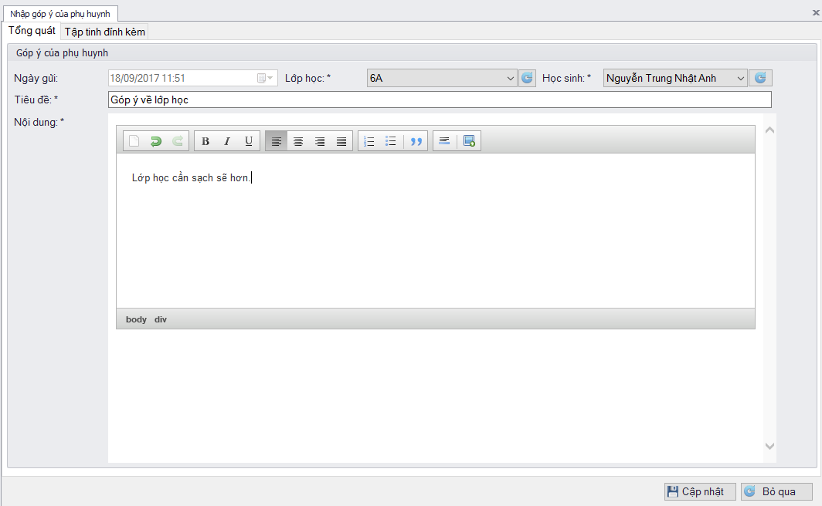
Giáo viên chọn lớp chọn học sinh nhập tiêu đề nhập nội dung góp ý, ấn để lưu nội dung góp ý. Màn hình sẽ hiển thị:
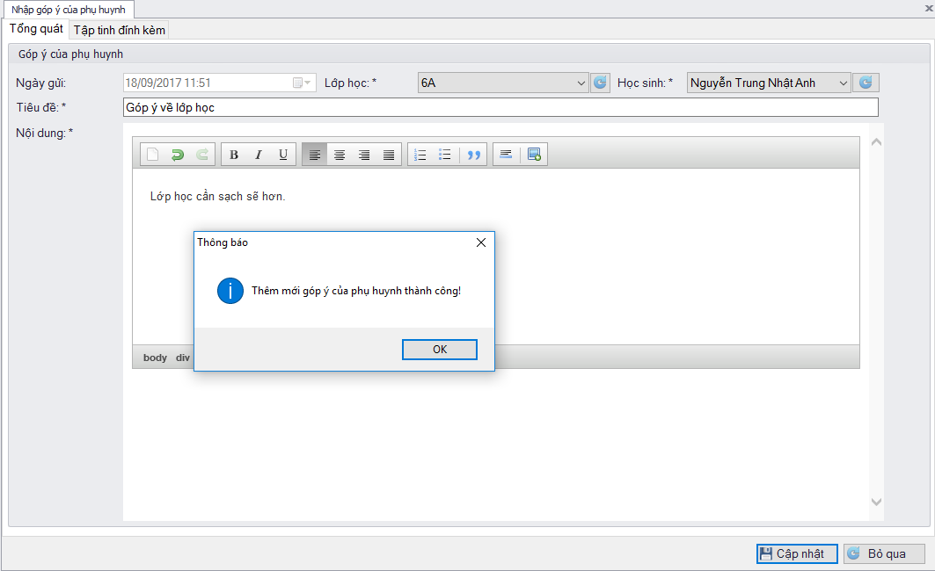

Quản lý góp ý của phụ huynh
Mô tả: Chức năng này cho ban giám hiệu có thể quản lý được các góp ý của phụ huynh dành cho nhà trường thông qua solienlacdientu.hanoi.gov.vn hoặc giáo viên nhập thay phụ huynh. Khi nhận được góp ý nhà trường có thể trao đổi trên góp ý với phụ huynh và sau khi đã hiểu thông tin sẽ phản hồi chính thức góp ý cho phụ huynh.
Chọn đường dẫn: Giáo dục và đào tạo/ Góp ý của phụ huynh/ Quản lý góp ý của phụ huynh.Màn hình sau xuất hiện:
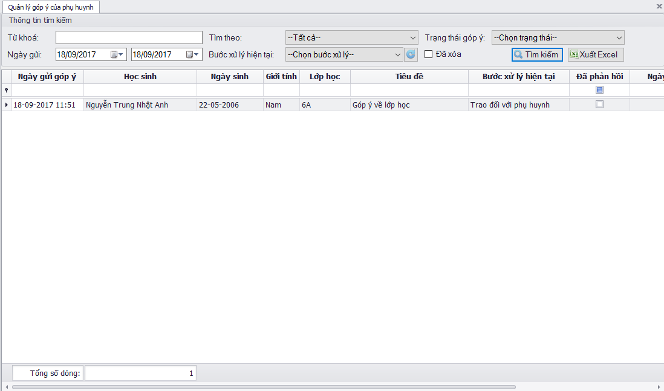
Ban giám hiệu điều chỉnh ngày yêu cầu về khoảng thời gian muốn tìm kiếm nhấn nút Tất cả các góp ý trong khoảng thời gian này sẽ thể hiện lên màn hình:
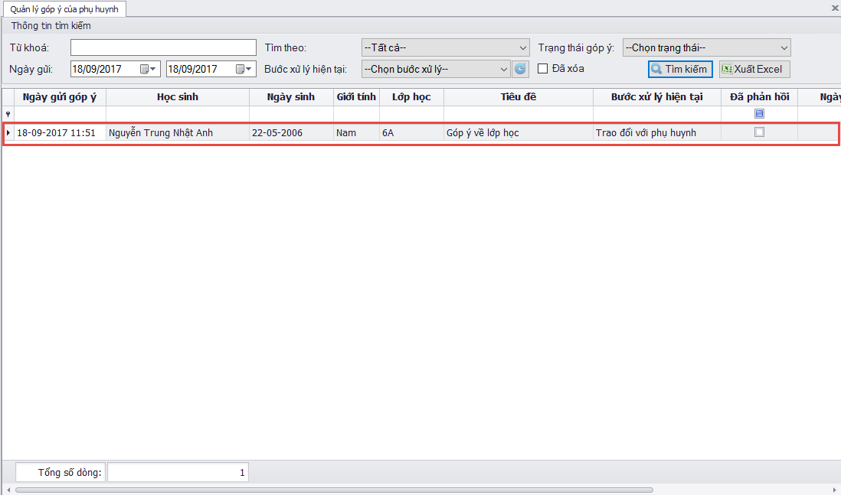

Người dùng nhấp đúp chuột vào góp ý muốn xem. Màn hình sau xuất hiện:
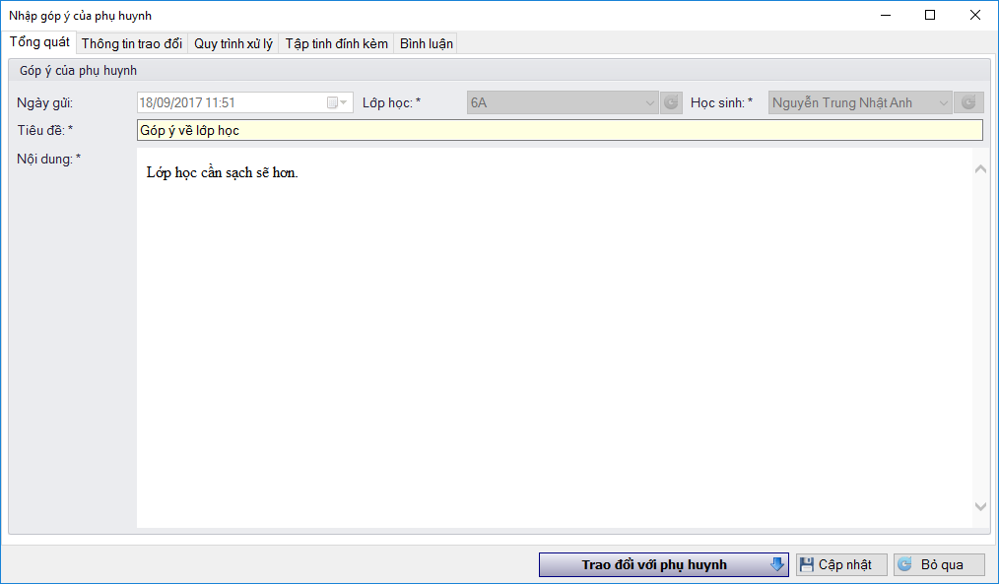
Màn hình sẽ hiển thị góp ý mà phụ huynh đóng góp dành cho nhà trường, ban giám hiệu có thể đọc và trả lời góp ý.
Để thực hiện trao đổi với phụ huynh, ban giám hiệu chuyển qua tag thông tin trao đổi, nhập nội dung trao đổi và nhấn gửi.
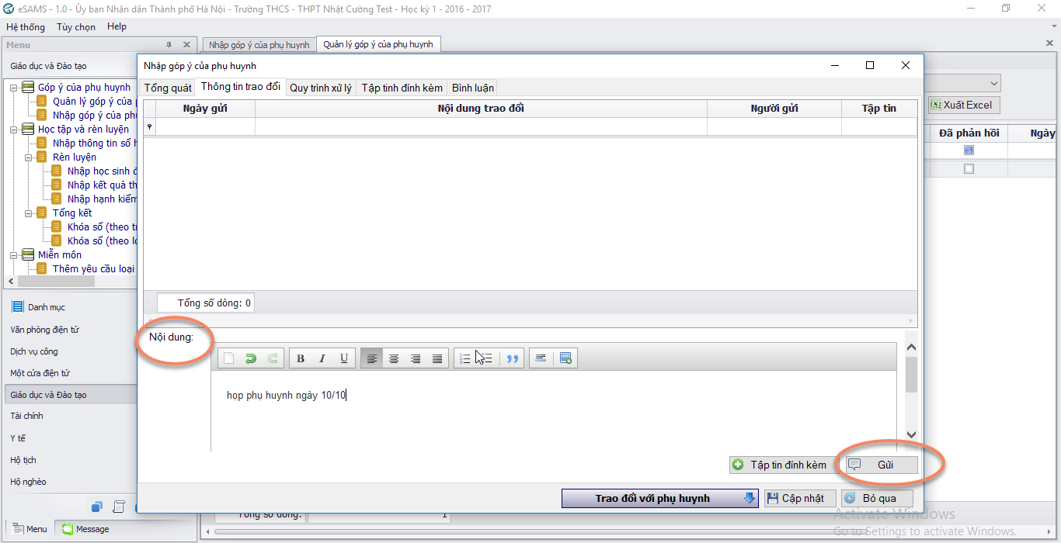
Để kết thúc cuộc trao đổi với phụ huynh ban giám hiệu kích chọn ‘Trao đổi với phụ huynh’ và chuyển qua bước ‘Phản hồi góp ý của phụ huynh’. Ban giám hiệu kích đúp vào góp ý một lần nữa, màn hình giao diện sẽ hiển thị:
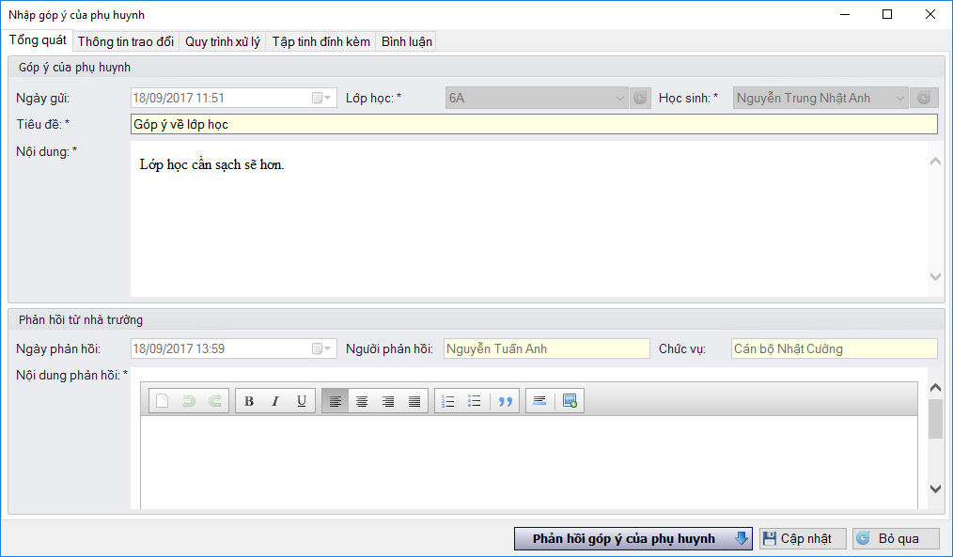
Lưu ý: Khi chuyển sang bước phản hồi góp ý của phụ huynh, ban giám hiệu sẽ không thể tiếp tục thực hiện cuộc trao đổi góp ý với phụ huynh nữa.

Các vấn đề cần lưu ý
Một số rủi ro có thể xảy ra khi sử dụng phần mềm sổ liên lạc điện tử nhà trường cần nắm được để chỉnh sửa và tư vấn cho phụ huynh:
- Rủi ro: Giáo viên không nhập điểm và điểm danh thường xuyên lên phần mềm dẫn đến phụ huynh không theo dõi được việc học tập của con em.
Biện pháp:
- Các nhà trường nên có quy định kế hoạch nhập điểm chi tiết, rõ ràng.
- Giáo viên nên tuân thủ các quy định của nhà trường và Sở GD&ĐT.
- Rủi ro: Ban giám hiệu, phụ huynh học sinh không nắm được cách thức sử dụng phần mềm, không thao tác, thực hiện được nghiệp vụ chính xác trên phần mềm.

Biện pháp:
- Đã có hướng dẫn qua tài liệu và video nhà trường có thể tham khảo qua:
http://huongdangiaoducdientu.hnegov.vn/so_lien_l_c_dien_tu.htm?ms=AAAAAAAA&st=MA%3D%3D&sct=MA%3D%3D&mw=MjQw
- Rủi ro: Sử dụng máy tính hệ điều hành win XP, các trình duyệt bản cũ không tương thích dẫn tới 1 số lỗi như điểm không hiển thị.
Biện pháp:
Khuyến cáo nhà trường và phụ huynh sử dụng máy tính cài win 7 và cấu hình từ core i3 khi xem thông tin
- Rủi ro: Hiện tại Sở GD&ĐT đang tiến hành đưa ứng dụng PINO lên kho ứng dụng Appstore nên tạm thời giai đoạn này để sử dụng app PINO phải cài đặt qua Link. Do tính bảo mật của hệ điều hành IOS khi cài phần mềm qua link sẽ yêu cầu xác thực độ tin cậy của nhà cung cấp.
Nhà trường có thể hướng dẫn để phụ huynh yên tâm sử dụng
Bước 1: Vào Cài đặt Cài đặt chung Quản lý thiết bị
Bước 2: Chọn“NHAT CUONG TRADING & TECH…” và nhấn chọn “Tin cậy”
Sau khi xác thực tin cậy, phụ huynh học sinh có thể mở ứng dụng Pino để bắt đầu sử dụng. Lựa chọn OK để cho phép ứng dụng gửi thông báo cho phụ huynh khi có thông tin mới.

